技術講演会
金属製品の防錆対策
～防錆油・洗浄油の選定、気化性防錆紙の使い方～
共催：あいち産業科学技術総合センター産業技術センター、
一般社団法人日本防錆技術協会中部支部、愛知工研協会
協賛：一般社団法人日本熱処理技術協会中部支部
一般社団法人表面技術協会中部支部、鍍金技術研究会

【日 時】 令和4年７月１３日(水) 午後1時30分～4時20分

【場 所】 あいち産業科学技術総合センター 産業技術センター 講堂
〒448-0013 刈谷市恩田町一丁目157番地1 TEL (0566)24-1841
「Microsoft Teams」を使用したWeb配信を行います

【内 容】
講演１ 鋼部品の熱処理前後の防錆処理工程における課題と対策
午後1時35分～2時45分
講師 出光興産株式会社 営業研究所 主任研究員 長 瀬 直 樹 氏

金属部品の熱処理の前後には防錆や洗浄工程を有することが多く、両工程で用いられる防錆油、洗浄油が関与する焼入れ・焼純不良、あるいは熱処理油の残存による後工程での洗浄不良などの事例が数多くみられます。講演では、熱処理前後の防錆，洗浄に関わる様々な課題に対する検証実験結果を紹介し、防錆油、洗浄油の選定による対策を提案していただきます。

講演２ 気化性防錆紙の基礎
午後3時00分～4時20分
講師 アドコート株式会社 技術部 開発課 細 川 長 幹 氏

気化性防錆紙は、「防錆油」や「防錆フィルム」と比べて認知度が低い防錆材料です。そのため、適切でない使用方法で金属製品の防錆包装を行われていることがあります。そこで、「気化性防錆紙とはどのような防錆材料なのか」を理解いただくため、基本的な性能（JIS 規格の試験やメーカー独自の試験）、梱包事例等を紹介していただきます。

【参加費】 無料

【定 員】会場 30名(先着順)
Web配信 50名(先着順)

【申込方法】
裏面によりFAXまたはe-mailにてお申し込みください。（Web参加の方は極力e-mailにてお申し込みください。）
・受講票は発行いたしません。申込み後、当日会場に直接お越しください。
・申込期限は令和4年7月6日(水)ですが、定員になり次第締め切らせていただきますので、お早めにお申し込みください。定員オーバーの際は、ご連絡いたします。
・参加者名簿を講師にお渡し致しますので予めご了承下さい。
・本申込時にご記入いただいた情報は、催事のご案内等に利用させていただくことがあります。

【問い合わせ先】
講演内容について 産業技術センター 金属材料室 金属表面加工担当 TEL(0566)24-1841(代)
お申込みについて 愛知工研協会 TEL(0566)24-2080

FAXによるお申込み
申込先：愛知工研協会 FAX (0566)24-2575
技術講演会
『金属製品の防錆対策～防錆油･洗浄油の選定、気化性防錆紙の使い方～』申込書

令和４年 月 日
企 業 名 |  |  | 参加形態（○で囲む）
 |  |  | 会場 Web
所 在 地 | 〒
 | TEL FAX
所 属・氏 名 |  | E-mail
所 属・氏 名 |  | E-mail
※Web配信を希望される場合は必ずE-mailアドレスを記入してください。

e-mailによるお申込み
宛先 ： office@aichi-kouken.jp (愛知工研協会)
タイトル： 技術講演会「金属製品の防錆対策」申込
本文 : ①企業名 ②郵便番号 ③所在地 ④連絡先電話番号 ⑤所属 ⑥氏名
⑦e-mailアドレス ⑧参加形態（Web･会場）を記載してください。

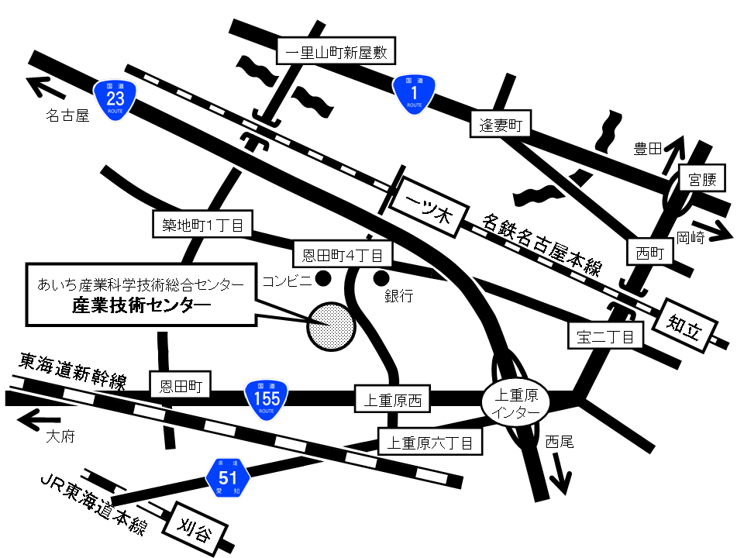
【会場へのアクセス】
あいち産業科学技術総合センター 産業技術センター
徒歩：名鉄一ツ木駅(普通のみ停車)より
南(郵便局方面)へ800m、10分
タクシー：名鉄知立駅より約2.0km、10分
タクシー：JR刈谷駅より約2.5km、12分
駐車場：約200台駐車可能(無料)
（カーナビは電話番号0566-24-1841で設定ください）

・新型コロナウィルスの感染状況により中止又は開催方法を変更することがあります。
・会場参加の方はマスクの着用等の感染予防対策をお願いします。
・また、当日、風邪症状のある方は会場参加をご遠慮願います。

